Unidade 7.2 - Doenças Dermatológicas do Doente com HIV/SIDA

**Introdução**

As doenças dermatológicas são muito frequentes nos doentes HIV+. Estas lesões são também comuns nos doentes seronegativos, mas nos doentes HIV+ são mais persistentes ou graves, sendo que a frequência e o número dessas manifestações correlacionam-se com o estado imunológico do doente e com a progressão da doença. Muitas vezes, são condições de estadio clínico da OMS. Deste modo, o Técnico de Medicina deve ser capaz de diagnosticá-las precocemente, fazer o diagnóstico diferencial e o tratamento adequado para curá-las e/ou para evitar complicações.

Nesta unidade serão apresentados os seguintes conteúdos:

Causas das doenças dermatológicas no doente com HIV/SIDA:

* Doenças dermatológicas causadas pelo HIV
* Doenças causadas por infecções oportunistas
* Doenças associadas à infecção
* Complicações da medicação
* Outras doenças

**Problemas Dermatológicos no Doente com HIV/SIDA**

Alguns problemas dermatológicos são descritos a seguir:

**Causados pelo HIV**

* Erupção cutânea generalizada associada à seroconversão

**Causados por infecções oportunistas**

* Infecção criptocócica disseminada

**Doenças associadas a infecção**

* Sarcoma de Kaposi

**Complicações da medicação**

* Reacção Adversa a Medicamentos (RAM): Sulfamidas, NVP, EFV, ABC
* SIR (Síndrome de Imuno-Reconstituição)

**Outras Doenças**

* Dermatite seborreica
* *Prurigo nodularis*
* Psoríase
* Lepra
* Herpes Zóster
* Sífilis
* Verrugas genitais
* Escabiose
* Infecções bacterianas: celulite, impetigo, abcesso
* Angiomatose Bacilar
* *Molluscum* *contagiosum*

**Problemas Causados pelo HIV**

**Erupção Cutânea Generalizada**

É uma erupção eritematosa, maculopapular que se localiza na face, tronco, extremidades, pode envolver as palmas das mãos e planta dos pés, ocorre na fase aguda da infecção pelo HIV.

Também pode incluir: lesões muco cutâneas (incluindo úlceras) da boca, genitália, e/ou esófago.

Problemas Causados por Infecções Oportunistas

**Infecção Criptocócica Disseminada**

* A infecção criptocócica disseminada não é exclusivamente uma infecção que afecta a pele, pode também afectar os pulmões e as meninges.
* É uma doença causada pelo *Cryptococcus neoformans*.
* A infecção inicial ocorre no pulmão. A infecção disseminada pode resultar em foco meníngeo, lesões ósseas e alergia cutânea (disseminação similar ao *molluscum contagiosum)*.
* A infecção criptocócica disseminada é uma doença que define o estadio IV da OMS, geralmente ocorre com contagens de CD4 <100 cels/mm3.
* Se aparecem lesões suspeitas de criptococose e o doente está iniciando o TARV, deverá suspeitar-se do SIR (Síndrome de Imuno-Restauração)

**Anamnese e Exame Físico**

*Anamnese:* Perguntar ao doente pelo tempo de duração e aparecimento da erupção cutânea e sobre quaisquer sintomas neurológicos.

*Exame Físico:* Erupção papular disseminada, lesões ulcerosas, umbilicadas em alguns casos (semelhantes ao molluscum).

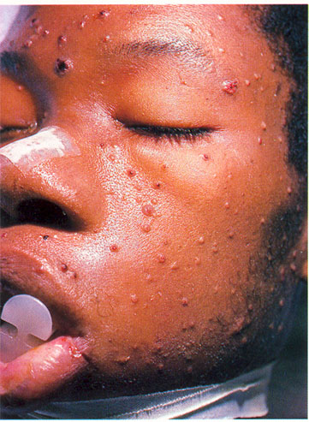 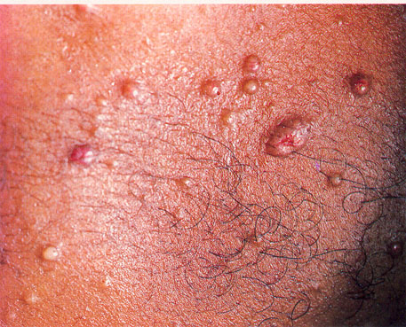

**Figura 1:** *Infecção Criptococócica disseminada*

©Wellcome Trust, 2003

**Diagnóstico e Tratamento**

*Diagnóstico clínico:* Diferenciar do *molluscum contagiousum* e do sarcoma de Kaposi. Verificar CD4.

*Tratamento*: O doente deve ser referido para a confirmação do diagnóstico pelo médico. O tratamento é com antifúngicos de acordo com as directrizes nacionais.

Doenças Associadas à Infecção pelo HIV

**Sarcoma de Kaposi**

É tratado na unidade 4 deste módulo.

Problemas Causados por Complicações das Medicações

As Reacções Adversas a Medicamentos (RAM) e o Síndrome de Imuno-Reconstituição (SIR) serão tratados nas respectivas unidades.

**Problemas Dermatológicos Causados por Outras Doenças**

**Dermatite seborreica**

A dermatite seborreica é um distúrbio papulo-eritematoso caracterizado por escamas gordurosas predominantemente encontradas nas áreas da pele ricas em sebo (escalpe, face, tronco). É comum no doente com SIDA, e a forma generalizada (eritrodermia esfoliativa) pode ocorrer com maior frequência nestes doentes.

A dermatite seborreica é uma das primeiras manifestações da infecção pelo HIV. Esta doença define o estadio II da OMS, e geralmente ocorre em contagens de CD4 <500.

A dermatite seborreica pode ser a manifestação cutânea inicial da doença por HIV.

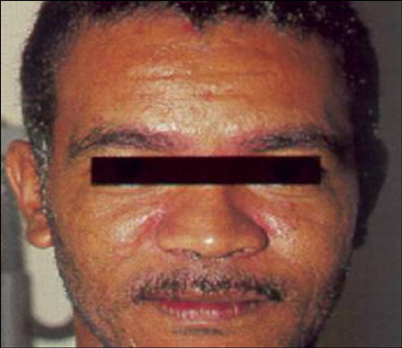

**Figura 2:** *Dermatite Seborreica*

Fonte: I-TECH Namíbia Parte II do curso sobre IO

***Diagnóstico e Conduta a Seguir:***

O diagnóstico é primariamente clínico, apresenta-se com pele rosada e edematosa, com escamas gordurosas.

**Conduta a Seguir**:

Interromper o uso de vaselina, usar um creme aquoso ou não usar nada.

Usar cremes imidazólicos com ou sem esteróide tópico[1]. A administração dum esteróide tópico 1% pode acelerar as recorrências, pelo que será útil fazer primeiramente um ensaio.

Outros remédios tópicos são: alcatrão de hulha, cremes calmantes, champô antifúngico ou hulha.

***Prurigo Nodularis*:**

É uma das primeiras manifestações da infecção pelo HIV. Dermatose muito pruriginosa, de carácter crónico e recidivante. É caracterizado por erupção de pápulas ou nódulos, centrados por vesícula ou crosta, localizados simetricamente sobre as faces de extensão dos membros, dorso e, por vezes, na face, e que provocam muita coceira. É uma condição do estadio II da OMS.

Normalmente evolui com cicatriz hiperpigmentada. Às vezes complica-se com infecção bacteriana.

O tratamento é com anti-histamínicos via oral e administram-se loções de Calamina e esteróides tópicos. Se for muito intenso e resistente, referir ao médico. Muitas vezes o tratamento não tem sucesso e só acaba melhorando com o TARV.

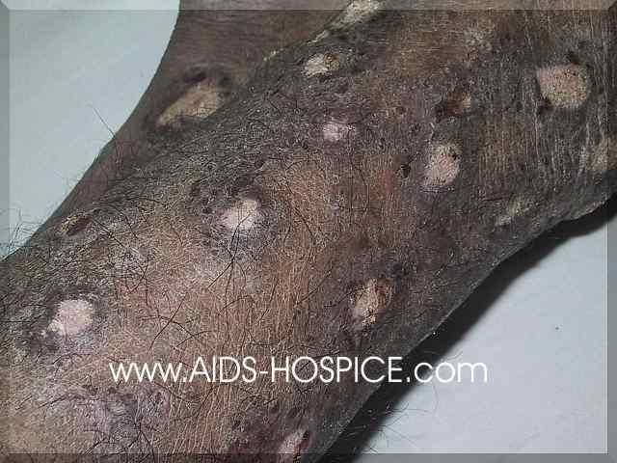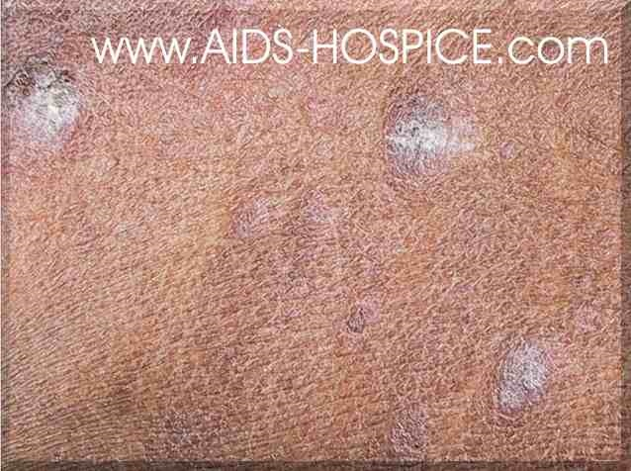

**Figura 3:** *Prurigo Nodularis*

Fonte das imagens: www.AIDS-HOSPICE.com

**Psoríase**

A psoríase é tão comum nos doentes com HIV como nos doentes não infectados pelo HIV. No entanto, as apresentações tendem a ser mais graves nos primeiros, e são difíceis de tratar. O tratamento anti-retroviral pode melhorar a psoríase, mas a doença pode não estar curada.

Em Moçambique não estão disponíveis tratamentos avançados para esta doença, e os casos complicados/graves devem ser encaminhados.

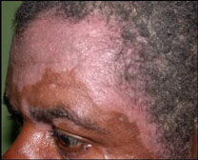 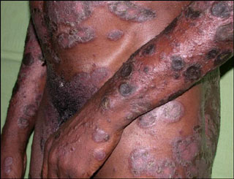

Imagens com a permissão do Dr. Rui Bastos. Maputo.

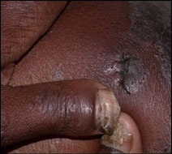 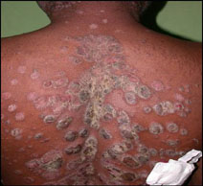

**Figura 4:** *Psoríase*

Imagens com a permissão do Dr. Rui Bastos, Maputo, Moçambique

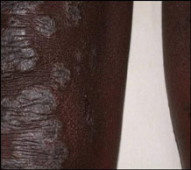 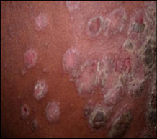

**Figura 5:** *Psoríase*

Imagens com a permissão do Dr. Rui Bastos, Maputo, Moçambique

As lesões podem ser grandes e numerosas e espalhadas por todas as partes do corpo.

**Herpes Zóster (zona ou lume da noite)**

Esta patologia é uma das primeiras manifestações da infecção pelo HIV. O agente causador é o vírus da varicela herpes zóster, pertencente à família dos herpes vírus. Apresenta-se como uma erupção de vesículas e bolhas, normalmente aparece só de um lado (unilateral), muitas vezes associada a dor local intensa e distribuída ao longo do trajecto dum nervo cutâneo. É comum no peito, mas também ocorre nas pernas, nos braços ou no rosto.

As vesículas podem transformar-se em lesões e, mais tarde, em crostas que deixam cicatrizes.

As complicações associadas podem ser:

* Infecção bacteriana secundária; ulceração e necrose;
* Neuralgia pós herpética.

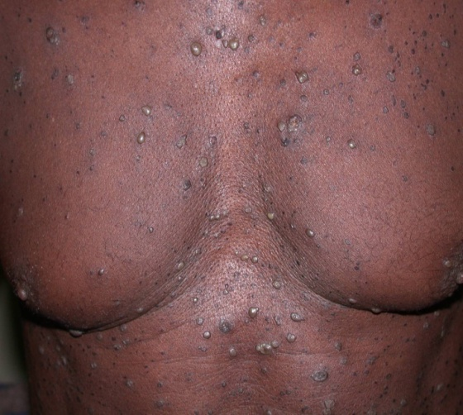

**Figura 5:** *Infecção viral por Varicela Zóster – infecção primária (varicela)*

Fonte: ©Wellcome Trust, 2003

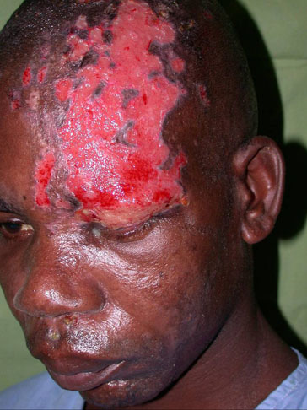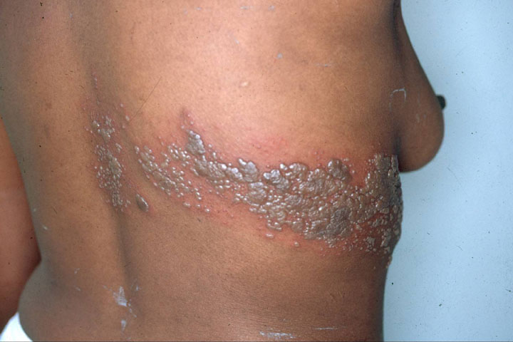

***Figura 6:*** *Herpes Zóster*

Fonte: ©Wellcome Trust, 2003

**Tratamento:**

* Limpeza e desinfecção do local com anti-sépticos;
* Analgésicos: AAS, Paracetamol, Diclofenac ou Ibuprofeno;
* Aciclovir oral (entre 72 horas da aparição das vesículas)[2]: 800mg por via oral, de 4/4 horas (5 vezes ao dia) durante 7 a 10 dias, se grave ou lesão de órgão nobre;
* Antibioterapia se houver infecção secundária.

**Atenção:**

* Recomenda-se cautela quando existir o envolvimento do olho ou dermatoses em volta dos olhos. Caso ocorra, deve-se procedero encaminhamento imediato do doente.
* A queratite herpética pode-se desenvolver e pôr em perigo avisão do olho afectado.

**É importante lembrar que:**

* Nos doentes imunodeprimidos, o herpes Zóster é frequentemente grave, hemorrágico e necrótico.
* A neuralgia pós-herpética pode ser grave, intolerante e de difícil controlo, sendo por vezes necessário utilizar opiáceos fracos (codeína) e/ou neurolépticos (amitriptilina, carbamazepina)
* Consulte o médico se a lesão é muito grave

**Sífilis**

A sífilis pode apresentar-se com lesões primárias (chaga) nas áreas de exposição inicial (genitália, lábios), ou como manifestações secundárias, mas largamente dispersas (condiloma lata, manchas mucosas).

**Sífilis Secundária:** Caracterizada por lesões cutâneas, que envolvem muitas vezes as palmas e as plantas dos pés, simétricas que podem imitar quase todas as doenças da pele. Tipicamente não provocam coceira.

Uma forma característica da sífilis secundária é o condiloma lata. As lesões do condiloma lata são indolores, altamente infecciosas e podem ser elevadas, planas, semelhantes às verrugas, de cor rosada a cinzenta pálida com superfície aparentemente lisa; as lesões são frequentemente associadas a outros

sinais de sífilis secundária (febre, dor de garganta, erupção cutânea e adenopatia, etc.).

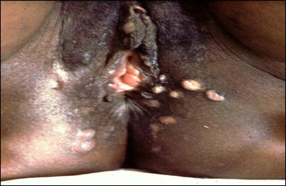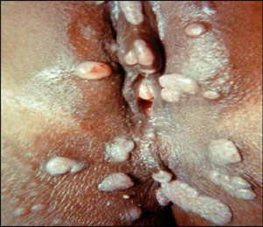

**Figura 7:** Condiloma lata: lesões da mucosa na sífilis secundária

Fonte: ©Wellcome Trust, 2003

Diagnóstico: clínico e de laboratório.

Tratamento: Penicilina Benzatínica, conforme as normas nacionais.

**Verrugas Genitais (Condiloma Acuminado)**

As verrugas genitais são sinais de uma infecção transmitida por via sexual causada pelo vírus do papiloma humano (HPV).

O contacto sexual é a rota de exposição mais comum, mas no entanto também pode ocorrer a transmissão de uma verruga activa para outras superfícies corporais.

O tratamento local (Podofilina, ácido tricloroacetico, crioterapia com nitrogénio líquido etc.) pode controlar as lesões de pequenas dimensões, enquanto os condilomas grandes e/ou recidivantes são de difícil controlo em doentes com imunossupressão[3].

**Escabiose**

A escabiose é uma infecção dermatológica causada pelo *Sarcoptes scabiei. O* ácaro da pele é transmitido por via do contacto prolongado e ocasionalmente pela roupa de cama, etc.

Os principais sintomas são coceira (dia e noite) e as resultantes escoriações da pele e do corpo (normalmente poupando a face nos adultos). Uma constatação comum são as lesões em cova que ocorrem nos espaços entre os dedos.

O diagnóstico é clínico, o tratamento inclui o uso de loções que contêm Permetrina.

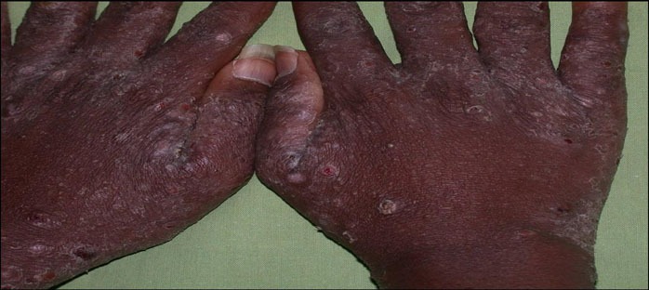

A escabiose pode afectar pessoas infectadas pelo HIV. Esta imagem mostra a doença grave nas localizações típicas. Há buracos e pápulas sobre o caminho do ácaro da escabiose. As lesões são muito pruriginosas, os ácaros podem ser transmitidos a outras pessoas.

**Figura 8:***Escabiose*

Fonte: Imagem com a permissão do Dr. Rui Bastos, Maputo, Moçambique

A escabiose pode apresentar prurido difuso com alguns buracos nos dedos, pulsos, mamilos, abdómen, genitais, nádegas e tornozelos.

Nas pessoas imunodeprimidas, pode ocorrer de forma grave com lesões difusas e incrustadas envolvendo a parte superior do pescoço, esta forma chama-se *escabiose norueguesa* *ou incrustada*. Normalmente somente alguns ácaros causam esta condição; pessoas com *escabiose norueguesa* podem possuir milhares de ácaros

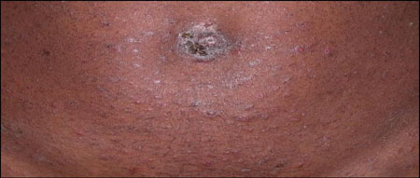

**Figura 9:** Escabiose

Fonte: Imagem com a permissão do Dr. Rui Bastos, Maputo, Moçambique

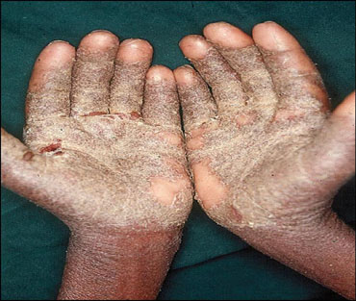 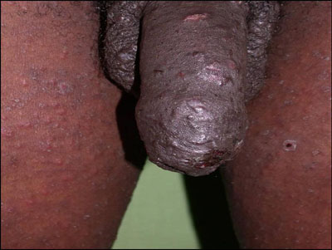

**Figura 10:** *Imagens da incrustação extensa da escabiose*

Fonte: Imagens com a permissão do Dr. Rui Bastos, Dermatologista Faculdade de Medicina, Maputo Moçambique.

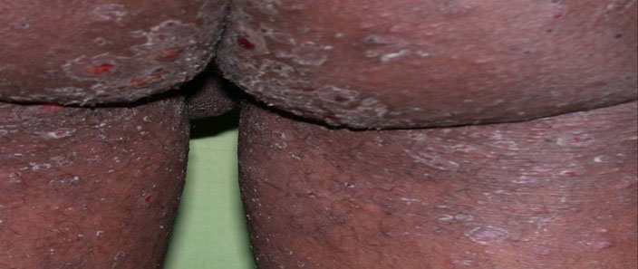

**Figura 11:** *Imagem do envolvimento grave nos locais típicos.*

Fonte: Imagem com a permissão do Dr. Rui Bastos, Dermatologista Faculdade de Medicina, Maputo Moçambique.

**Tratamento Tópico para a Escabiose**

* Emulsão com 20-25% de benzoato de benzilo. Aplicar nas zonas afectadas do pescoço para baixo e deixar actuar durante 12-24 horas e enxugar. Repetir após uma semana.
* Loção 1% de gammabenzeno hexaclorado (Scabine, Lindane). Aplicar nas zonas afectadas do pescoço para baixo e lavar depois de 8-12 horas. Repetir após uma semana se permanecerem organismos vivos;
  + É muito eficaz mas apresenta um pequeno risco de toxicidade.
  + Evitar em crianças <2 anos de idade e nas mulheres grávidas
* Creme 5% de permetrina (Elimite, Acitin). Aplicar nas zonas afectadas do pescoço para baixo e lavar depois de 8-12 horas. Repetir depois de uma semana se permanecerem organismos vivos.
* 10% de crotamiton (Eurax) é menos eficaz. Aplicar nas zonas afectadas do pescoço para baixo em cada 24 horas durante 1-3 dias e lavar bem 48 horas após a última aplicação. Repetir após uma semana, se necessário.

Além do doente, é preciso tratar todas as pessoas que tiveram contacto íntimo com ele. Em caso de escabiose com infecções secundárias, os doentes devem ser tratados com antibióticos antes de aplicar o tratamento tópico.

Para poder evitar a transmissão posterior da escabiose, as roupas e artigos pessoais devem ser lavados e isolados (os ácaros e os seus ovos e larvas morrem em 10 dias):

* Lavagem com água quente e secar ao sol toda a roupa;
* Colocar os artigos pessoais em sacos plásticos durante 10 dias.

Apesar de matarem os ácaros de forma eficaz com a terapia tópica ou oral, são frequentemente necessários esteróides tópicos para controlar o prurido.

**Infecções Bacterianas**

São infecções dermatológicas tão comuns no doente HIV+ como no HIV-. No entanto, as infecções graves, especialmente as profundas tais como a piomiosite, constituem doenças que definem o estadio III da OMS. Clinicamente aparecem como foliculite, impetigos, eczemas, erisipela, abcessos subcutâneos, celulites, piomiosites e hidrosadenites supurativas.

Os agentes que a provocam são principalmente *Estafilococos*, mas quaisquer outras bactérias podem ser responsáveis por estas infecções.

**Tratamento:**

* Limpeza e desinfecção das lesões;
* Pomada antibiótica;
* Antibioterapia com “eritromicina, amoxicilina ou amoxicilina + ácido clavulânico, doxiciclina, tetraciclina ou cotrimoxazol”.

**Molluscum contagiousum**

O *Molluscum contagiousum* provoca uma infecção dermatológica viral benigna (Poxvirus).

**Diagnóstico diferencial com:**

* Lesões cutâneas por *Criptococcus* (em contagens de CD4 <100 cels/mm3, e aparecimento de sinais meníngeos);
* Raramente o histoplasma causa lesões dermatológicas semelhantes.

**Tratamento:**

Geralmente não precisa de nenhuma intervenção, às vezes pode-se considerar a remoção do núcleo. O TARV melhora a infecção.

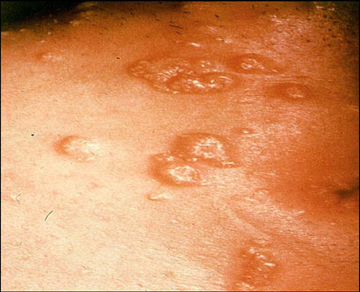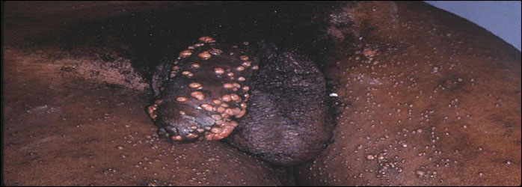

**Figura 12:** *Molluscum Contagiousum*

Fonte: ©Wellcome Trust, 2003

**Dermatofitoses (tínea)**

Os dermatófitos são um grupo de fungos conhecidos como tínea. As várias espécies pertencem aos grupos *Epidermophyton, Microsporum, e Tricophyton genera*. A dermatofitose, ou ‘tínea’, é uma infecção causada por estes fungos. Dependendo da sua localização, chamamos a tínea de diferentes formas:

* *Tínea capitis*: infecção do cabelo e escalpe;
* *Tínea corporis*: infecção do tronco e extremidades;
* *Tínea manuum/Tínea pedis*: infecção das palmas, plantas, e redes interdigitais;
* *Tínea cruris*: infecção da virilha;
* *Tínea barbae*: infecção da área da barba e pescoço;
* *Tínea faciale*: infecção da face;
* *Tínea unguium* (onicomicose): infecção da unha.

**Anamnese e Exame Físico**

*Anamnese:* O principal sintoma é o prurido. Pode-se verificar a queda de cabelo na infecção do escalpe.

*Exame Físico***:**

* Na *Tínea capitis*, a aparência clínica da infecção fúngica do escalpe varia dependendo do tipo de invasão capilar. A alopecia (queda de cabelo) normalmente está presente quando os cabelos se partem na superfície do escalpe.
* Na *Tínea corporis*, a infecção localiza-se especialmente na pele exposta do tronco e nas extremidades. Caracteriza-se por placas anulares escamosas com bordas levantadas, pústulas e vesículas.
* *Tínea pedis* é uma infecção fúngica dos interdígitos dos pés e da superfície da planta, e ocorre frequentemente afectando somente um dos pés. Aparece escamação, fissuração e maceração dos interdígitos dos pés. Podem estar presentes escamações das plantas e superfícies laterais, eritema, vesículas, pústulas e bolhas.
* *Tínea manuum* é uma infecção fúngica das palmas e dos interdígitos das mãos que normalmente ocorre em associação com a *Tínea pedis*. Normalmente só ocorre numa das mãos. Podem estar presentes a escamação e o eritema.
* *Tínea cruris* é uma infecção dermatófita da região púbica e da virilha, e caracteriza-se por lesões eritematosas.
* Na *Tínea barbae*, são afectadas as áreas da barba e pescoço, estão presentes o eritema, escamação e pústulas.
* *Tínea unguium*, também chamada de onicomicose, é uma infecção da unha, caracterizada por onicólise (separação da unha do leito ungueal) e por unhas mais espessas, descoloradas (brancas, amarelas, castanhas, pretas), partidas e distróficas. A unha branca dermatofítica é muito característica da infecção pelo HIV.

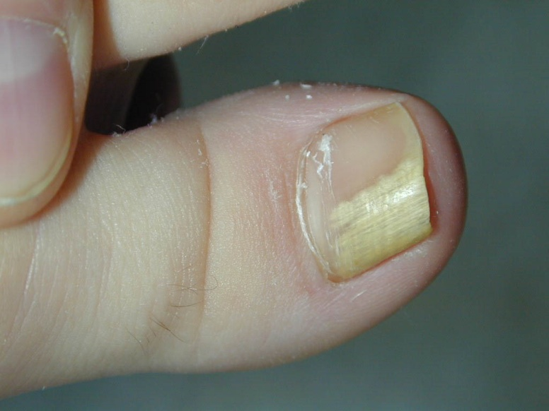

**Figura 13:** Unha branca dermatofítica

Fonte: © 2001-2009, [DermAtlas](http://dermatlas.med.jhmi.edu/derm/). <http://www.dermatlas.org/derm/IndexDisplay.cfm?ImageID=->1797656110

**Diagnóstico e Tratamento das Tíneas:**

O diagnóstico é principalmente clínico.

Para grande parte das infecções, o tratamento é com Ketoconazol creme.

A infecção da unha e do escalpe pode ser mais difícil de tratar. Nestes casos, é preciso recorrer ao tratamento oral prolongado com Griseofulvina, Fluconazol ou Itraconazol.

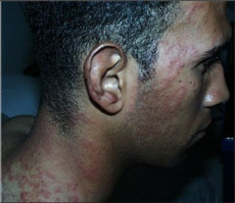 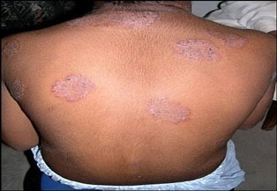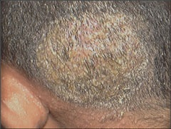

**Figura: 14:** Tíneas

Fonte: Imagens © DermAtlas; [http://www.DermAtlas.org](http://www.dermatlas.org/)

**Tínea versicolor**

A *Tínea versicolor* é uma infecção dermatológica fúngica causada pelo *Pityrosporum,* provocando máculas hipopigmentadas (lesões planas) em vez de lesões escuras hiperpigmentadas. Os antifúngicos tópicos (ketoconazol creme) são geralmente eficazes.

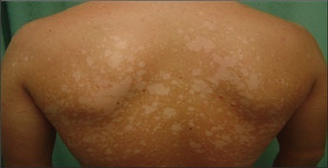

**Figura 15:** Tínea versicolor

Fonte: © DermAtlas; [http://www.DermAtlas.org](http://www.dermatlas.org/)

**Pontos-Chave**

* As lesões dermatológicas são frequentes nos doentes seropositivos e podem ser um sinal de:
  + Doença comum semelhante a que podem apresentar os doentes seronegativos;
  + Lesões definitórias de um estadio clínico da OMS;
  + Doença relacionada com o HIV (IO, sarcoma de Kaposi);
* O conhecimento das características clínicas das lesões pode ajudar o TMG no diagnóstico diferencial.
* Nos casos em que a lesão dermatológica seja consequência da presença de doença de estadio avançado, o TMG deverá encaminhar o doente ao médico.

1. Referência: Colette van Hees & Ben Naafs, Doenças de Pele Comuns na África, 2001
2. Referência: The Sandford Guide to HIV/AIDS Therapy
3. Referência: Colette van Hees & Ben Naafs, Doenças de Pele Comuns na África, 2001